TRABAJO DE INVESTIGACIÓN: REALIMENTO Cereal “Pepe Almohada”

Estudiante: Rafael Durán Galdo

Profesoras:
- Martha Neves Lopez Torres
- Sandra Wages Young

Curso: Introducción al Marketing Nutricional

Universidad: Científica Del Sur

Ciclo: 6 ^{TO}

ÍNDICE

- Marketing
1.1 Análisis del marketing Mix
a. Descripción del mercado meta
b. Análisis de las 4C’s (4 Ps)
- Cliente/Producto
- Conveniencia
- Costo
- Comunicación
c. Ciclo de vida útil del producto y Matriz BCG-Mackinsey
d. Estrategias
- Estrategias de marca
- Estrategias que utiliza

- Evaluación nutricional

- Semáforo Nutricional (2000 calorías)
- Ingredientes
- Alegaciones nutricionales
- Porcentajes de Adecuación (mercado meta) Recommended intakes DRIS
  - Macro
  - Micro
- Conclusión

- MARKETING:

Marketing “Pepe Almohada”
Cliente: Pepe almohada son almohaditas de trigo integral y cereales rellenas con crema sabor a vainilla.
Consumidores: Niños de entre 4 a 8 años. Del Nivel Socioeconómico C/D/E.
Compradores: Madres de niños entre 4 a 8 años del Nivel Socioeconómico C/D/E

ANALISIS DEL MARKETING MIX

Descripción del mercado meta
Mercado Meta: Cliente: Con respecto a lo mencionado anteriormente podemos indicar que el cliente son niños de entre 4 a 8 años del nivel Socioeconomico C/D/E.

Para poder entender un poco mejor a este mercado meta, debemos considerar que el proceso de socialización de los niños debe entenderse a partir del nivel de maduración del niño y la influencia que ejercen distintos agentes de socialización. Este proceso pasa por tres estadios progresivos: el perceptual (de 3 a 7 años), el analítico (de 7 a 11 años) y el reflexivo (de 16 a más) ⁽¹⁾

El estadio a cual se centra “Pepe Almohada” es el estadio Perceptual. Este se caracteriza por ser un estadio de simpleza y egocentrismo, ya que toma sus decisiones de compra a raíz de indicadores perceptuales como el tamaño, forma, color y está orientado hacia lo inmediato. ⁽¹⁾
Hoy en día palabras como salud y energía son determinantes en la decisión de compra de los padres ya que consideran a la nutricion, como un aspecto muy importante para el desarrollo de sus hijos.

Análisis de las 4 Ps

Extraída de publicidad de “Almohaditas Ángel”
Precio: s/.0.40 Debido al precio reducido es de fácil acceso para personas de incluso bajos ingresos.

Promoción: La promoción del producto únicamente se realiza vía televisión en canales de señal abierta.
Para poder determinar el nivel Socioeconómico con respecto a la promoción se puede identificar cuáles son los NSE que cuentan más con televisión por cable, así se puede identificar hacia quien no está dirigida la promoción. Según datos del Apeim 2016 el 95,1% del NSE A cuentan con televisión por cable seguido a un 84% y a un 63,2% del B y C respectivamente. Según estos datos podríamos indicar que el producto esta orientado para el sector más bajo del C, al D y al E. ⁽²⁾

Plaza: bodegas, mercados, mayoristas

Según un estudios de Ipsos realizado en el año 2014, el nivel socioeconómico al cual está dirigido Pepe Almohada serian el C, D y E. ⁽³⁾

El siguiente cuadro muestra la proporción de compras de abarrotes según nivel socioeconómico. Con respecto a Bodegas y Mayoristas no hay mucha diferencia según nivel socioeconónico, Sin embargo, que esta presentación del producto sea vendida en su mayoría en el Sector C, D y E nos orientan hacia qué grupo estaba dirigido el producto. ⁽³⁾

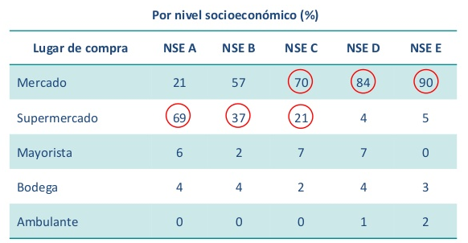

Producto:
Antes de realizar el análisis del producto debemos considerar que Las hojuelas de Maíz suelen ser comidas diariamente por el 39% de las personas y 14% semanalmente. Por esta razón, es de suma importancia conocer un poco más sobre este tipo de abarrotes ya que son parte del día a día para nosotros y para la nutrición de nuestros hijos. ⁽³⁾

Descripción del producto: Almohaditas de trigo integral y cereales rellenas con crema sabor vainilla.

Colores: utiliza principalmente los colores amarillo y azul. El color amarillo representa la juventud, felicidad y energía. En cambio, el azul está relacionado a temas de salud y libertad.
En la parte superior del empaque la marca “Angel” está escrita en blanco para poder resaltar el color azul. El nombre del producto, “Pepe Almohada”, realiza la misma acción; pero utiliza letra azul en color blanco. En la parte inferior izquierda aparece la cantidad de vitaminas y min-erales en color verde y anaranjado. El color verde representa lo natural y orgánico mientras que el color anaranjado genera un ambiente amigable. ⁽⁴⁾

Envase: Cuentan con 2 presentaciones: 1 bolsa de 110g y otra de 18g. Este análisis se centrara netamente en la presentación de 18g.

Ciclo de vida útil del producto y Matriz BCG-Mackinsey

Con respecto al ciclo de vida útil, “Pepe Almohada” se encuentra en la Madurez. Las ventas de Pepe Almohada tienen crecimiento lento; pero sin declinación. Este mantiene un precio estable y constante ya que se diferencia de la competencia por el tipo de presentación del cereal (las almohadas). La publicidad es muy pasiva y solo se emplea para evitar la declinación del producto o de la marca “Angel”.

Para poder mantener esta etapa de Madurez, “Pepe Almohada” se basa en estrategias específicas como; defender su participación colocando publicidad en televisión abierta esporádicamente; generando una distribución intensa para que el producto siempre pueda ser encontrado por los clientes; diferenciación del producto ya que este no cuenta con competencia en relación a la presentación (almohadas); y mantener un precio bajo para poder mantener a los clientes. ⁽⁵⁾

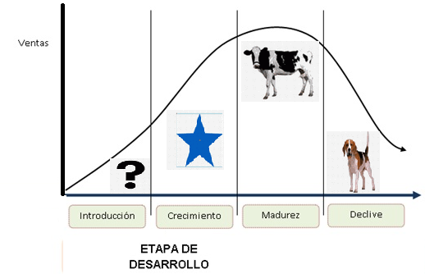

Con respecto a la Matriz BCG “Pepe Almohada” se considera “Vaca”. Esto se debe a que cuenta con un crecimiento muy bajo debido a su situación de madurez y a que no se considera prudente invertir en la publicidad de este producto. Sin embargo; este producto a su vez genera una participación muy alta en el mercado ya que no es necesaria una gran inversión para mantener el producto y a que genera ingresos suficientes para generar un flujo de dinero estable. ⁽⁵⁾
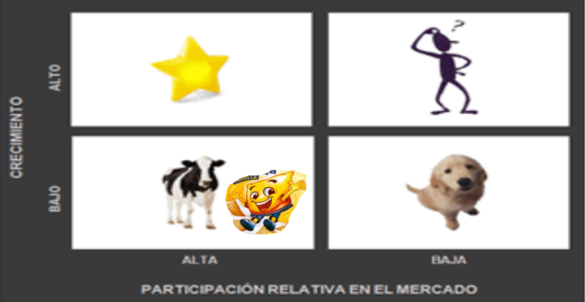

La matriz Mckinsey lo que intenta es posicionar los negocios con respecto a 2 criterios: atractivo a largo plazo y la fuerza competitiva de esa unidad estratégica. Mckinsey es una guía estratégica de posicionamiento que facilita la toma de decisiones sobre si se debe potenciar la inversión o si no vale la pena hacerlo, y así poder invertir de una manera inteligente y selectiva. ⁽⁶⁾

Según Mckinsey “Pepe Almohada” cuenta con un atractivo de la actividad “Medio” y una posición competitiva de la unidad de análisis “Fuerte”. Esto nos indica la acción que se debe emplear con respecto al negocio que “Pepe Almohada” representa, la cual es “Mantener”. Debido a esto, se puede explicar por qué el producto mencionado no ha contado con un replanteamiento, o cambio de organización a lo largo de los años. ⁽⁶⁾

Estrategias de marca:

ESTRATEGIAS

- Nombre de marca individual: Pepe almohada
- Nombre de familia: Ángel
- Combinados con nombres de cada marca individual: Ángel Pepe almohada

Estrategias básicas:

Con respecto a las estrategias de introducción de un producto, “Pepe Almohada” se sitúa en la estrategia de penetración lenta. Esto se puede explicar debido a que el mercado potencial es muy amplio y a su vez tiene conciencia del producto. Tiene posible competencia potencial en otras presentaciones de cereales de distintas marcas y el mercado tiene sensibilidad con respecto al precio.

- EVALUACIÓN NUTRICIONAL:
Semáforo Nutricional
Según el tamaño del empaque el tamaño de la porción es 18g. Sin embargo, debido a la poca cantidad de producto que viene en “Pepe Almohada” no la podemos considerar como una porción real ya que el contenido que consume un niño es por lo menos de dos empaques. Debido a esto debemos considerar el doble de valores que sale en la tabla nutricional para darnos una perspectiva de lo que el niño está consumiendo. Para poder observarlo de una forma más sencilla emplearemos la utilización del semáforo nutricional. El Semáforo Nutricional está basado en los requerimientos nutricionales de una población en general (2000 calorías)

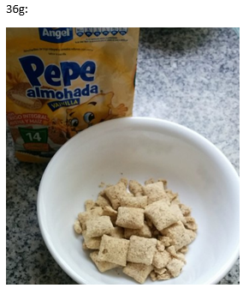
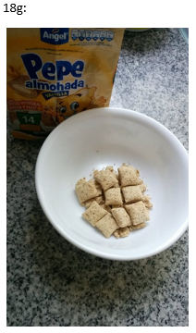

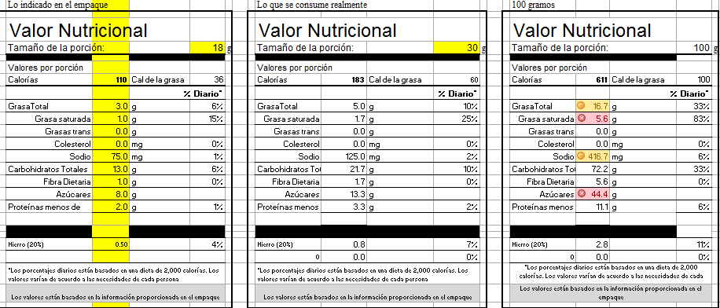
⁽⁷⁾
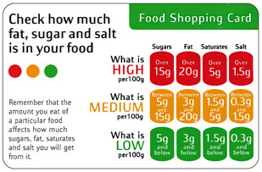

Podemos observar que "Pepe Almohada" no cuenta con un nivel de grasa muy excesivo; sin embargo, el nivel de grasa saturada es mayor al recomendado. El nivel de Sodio presenta el color ámbar que indica que se encuentra en una cantidad considerable y de la cual tenemos que tener cuidado. El nivel de azúcar en el producto es, en todo sentido, excesivo y evitable para cualquier persona. Además, debe ser considerado que a veces se suele consumir más porciones a lo largo del día, lo cual agravia el contenido de nutrientes no recomendados por el semáforo nutricional. ⁽⁷⁾
Para concluir, este producto no podría ser recomendado para ningún grupo etario en específico, pese a que tiene alegaciones saludables como “con trigo integral, avena y maíz”, “14 vitaminas y minerales”. Se vende como un producto saludable; pero su consumo constante podría ser perjudicial para la salud.

Ingredientes
Ingredientes: Harina integral de trigo fortificada (22%), harina de trigo fortificada (20%), harina de avena (16%), azúcar, salvado de trigo, harina de maíz (8%), leche entera, sal, fosfato tricálcic- SIN341, carbonato de Calcio-SIN170(i), vitaminas, minerales y antioxidantes (tocoferol-SIN-3607).
Ingredientes del relleno sabor vainilla: Azúcar, manteca vegetal, leche entera, saborizante (sabor a vainilla), lecitina de girasol SIN322 y antioxidante (BHT-SIN-321).
Alérgenos: Ingredientes de trigo y avena (Gluten). Además el producto es producido en plantas donde se usa soya, debiéndose considerar a esta como otro posible alérgeno.
Pese a que no lo especifica como posible alérgeno, el producto contiene leche la cual puede ocasionar intolerancias o alergia a la proteína de esta.
Ingredientes controversiales:
Azúcar: Alto según semáforo nutricional
Sodio: Medio alto según semáforo nutricional
Grasa:
- Total se encuentra media alta según semáforo nutricional.
- Saturada se encuentra alta según semáforo nutricional.

Alegaciones Nutricionales:
Energía declarada por porción de 18g:
- Grasa total: 3g que representa a 27 calorías.
- Carbohidratos totales: 13g que representa 52 calorías
- Proteína: 2g que representa a 8 calorías
- TOTAL por porción de 18g: 87 calorías
- TOTAL de calorías declaradas: 90 calorías
- TOTAL por porción real de 36g: 174 calorías
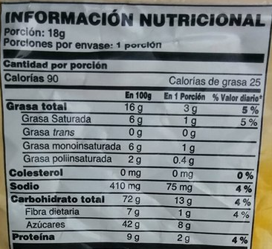

Alegaciones de Salud y Nutricionales:
Declaración de propiedades nutricionales:
- Declaración de propiedades relativas al contenido de un nutriente:
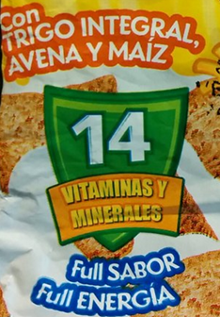

Declaración de propiedades saludables:
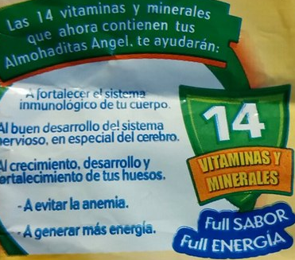
- Declaración de función de los nutrientes:

Porcentaje de Adecuación (mercado meta) Recommended intakes DRIS

Por porción de 18g:

NUTRIENTE | CANTIDAD EN 18g | IDR | CONTENIDO BÁSICO (15% de IDR) |  | CONTENIDO ALTO (2x Cont. Básico)
 |  |  | Cantidad | Cumple | Cantidad | Cumple
Ácido fólico | 10.8 ug | 200 ug | 30 ug | NO | 60 ug | NO
Calcio | 14.4 mg | 1000 mg | 150 mg | NO | 300 mg | NO
Hierro | 0.65 mg | 10 mg | 1.5 mg | NO | 3 mg | NO
Zinc | 0.215 mg | 5 mg | 0.75 mg | NO | 1.5 mg | NO
Vitamina B2 | 0.07 mg | 0.6mg | 0.09 mg | NO | 0.18 mg | NO
Vitamina B12 | 0.04 ug | 1.2 ug | 0.18 ug | NO | 0.36 ug | NO
Vitamina A | 9 ug | 400 ug | 60 ug | NO | 120 ug | NO
Vitamina C | 1.62 mg | 25 mg | 3.75 mg | NO | 7.5 mg | NO
Vitamina D | 0.72 mg | 15 mg | 2.25 mg | NO | 4.5 mg | NO

⁽⁸⁾ ⁽⁹⁾

Por porción: De 36g

NUTRIENTE | CANTIDAD EN 36g | IDR | CONTENIDO BÁSICO (15% de IDR) |  | CONTENIDO ALTO (2x Cont. Básico)
 |  |  | Cantidad | Cumple | Cantidad | Cumple
Ácido fólico | 21.6 ug | 200 ug | 30 ug | NO | 60 ug | NO
Calcio | 28.8 mg | 1000 mg | 150 mg | NO | 300 mg | NO
Hierro | 1.3 mg | 10 mg | 1.5 mg | NO | 3 mg | NO
Zinc | 0.43 mg | 5 mg | 0.75 mg | NO | 1.5 mg | NO
Vitamina B2 | 0.153 mg | 0.6mg | 0.09 mg | SI | 0.18 mg | NO
Vitamina B12 | 0.07 ug | 1.2 ug | 0.18 ug | NO | 0.36 ug | NO
Vitamina A | 18 ug | 400 ug | 60 ug | NO | 120 ug | NO
Vitamina C | 3.24 mg | 25 mg | 3.75 mg | NO | 7.5 mg | NO
Vitamina D | 1.44 mg | 15 mg | 2.25 mg | NO | 4.5 mg | NO

⁽⁸⁾ ⁽⁹⁾

Podemos concluir que la única vitamina que cuenta con un mínimo de un 15% de las IDRs, por porción, es la vitamina B2.

Por 100g :
NUTRIENTE | CANTIDAD EN 100g | IDR | CONTENIDO BÁSICO (15% de IDR) |  | CONTENIDO ALTO (2x Cont. Básico)
 |  |  | Cantidad | Cumple | Cantidad | Cumple
Ácido fólico | 60 ug | 200 ug | 30 ug | SI | 60 ug | SI
Calcio | 80 mg | 1000 mg | 150 mg | NO | 300 mg | NO
Hierro | 3.6 mg | 10 mg | 1.5 mg | SI | 3 mg | SI
Zinc | 1.2 mg | 5 mg | 0.75 mg | SI | 1.5 mg | NO
Vitamina B2 | 0.425 mg | 0.6mg | 0.09 mg | SI | 0.18 mg | SI
Vitamina B12 | 0.18 ug | 1.2 ug | 0.18 ug | SI | 0.36 ug | NO
Vitamina A | 50 ug | 400 ug | 60 ug | NO | 120 ug | NO
Vitamina C | 9 mg | 25 mg | 3.75 mg | SI | 7.5 mg | SI
Vitamina D | 4 mg | 15 mg | 2.25 mg | SI | 4.5 mg | NO
⁽⁸⁾ ⁽⁹⁾

Porcentaje de adecuación por 1 porción:
NUTRIENTES |  | En 1 porción (18 g) |  | IDR Mercado Meta
 |  | Cantidad | % de Adecuación
MACRONUTRIENTES | ENERGÍA | 90kcal | 17.3% | 520 kcal
 | PROTEÍNAS | 2g | 10.5% | 19 g/d
 | GRASAS | 3g | 8.5% | 25-35 g/d
 | CARBOHIDRATOS | 13g | 10% | 130 g/d
 | FIBRA DIETÉTICA | 1g | 4% | 25 g/d
MICRONUTRIENTES | SODIO | 75 mg | 4% | 1.9 g/d (1500 mg/d)
 | VITAMINA A | 8.2 ug | 2.5% | 400 ug/d
 | ÁCIDO FÓLICO | 10.8 ug | 5.5% | 200 ug/d
 | VITAMINA B12 | 0.03 ug | 2.5% | 1.2 ug/d
 | VITAMINA C | 1.62 mg | 6.5% | 25 mg/d
 | VITAMINA D | 1.44 ug | 10% | 15 ug/d
 | Vitamina B2 | 0.07 mg | 6.5% | 0.6 mg/d
 | CALCIO | 14.4 mg | 1.5% | 1000 mg/d
 | HIERRO | 3.6 mg | 36% | 10 mg/d
 | ZINC | 0.22 mg | 4.32% | 5 mg/d

En el siguiente cuadro podemos observar como solo 1 porción de “Pepe almohada” genera un 17.3% de toda la energía requerida del día para los niños de entre 4 a 8 años. Si quisiéramos adicionarle otro alimento, por ejemplo, un vaso de leche entera de 200ml sumariamos 126 calorías adicionales dando un total de 216 calorías o un 41.54% de las calorías necesarias del día.

Porcentaje de adecuación por 1 porción de 36g y de 100g:

NUTRIENTES |  | En 1 porción (36 g) |  | En 100 g |  | IDR Mercado Meta |  | Desayuno (20% del requerimiento IDR) | ¿1 porción sobrepasa el requerimiento del desayuno?
 |  | Cantidad | % de Adecuación. | Cantidad | % de Adecuación.
MACRONUTRIENTES | ENERGÍA | 180kcal⁽¹⁰⁾ | 34.60% | 500 | 96.15% | 520 kcal | 104 kcal |  | SI
 | PROTEÍNAS | 4g⁽¹⁰⁾ | 21.05% | 11.1 | 58.42% | 19 g/d | 3.8 g/d |  | SI
 | GRASAS | 6g⁽¹⁰⁾ | 17% | 16.6 | 47% | 25-35 g/d | 7 g/d |  | SI
 | CARBOHIDRATOS | 26g⁽¹⁰⁾ | 20.00% | 72.2 | 55.54% | 130 g/d | 26 g/d |  | Al LIMITE
 | FIBRA DIETÉTICA | 2g⁽¹⁰⁾ | 8% | 5.5 | 22% | 25 g/d | 5 g/d |  | NO
MICRONUTRIENTES | SODIO | 150 mg | 7.89% | 416.6 mg | 41.66% | 1.9 g/d (1500 mg/d) | 0.38 g/d (1500 mg/d) |  | SI
 | VITAMINA A | 18.4 ug | 5.00% | 51.1 ug | 12.78% | 400 ug/d | 80 ug/d |  | NO
 | ÁCIDO FÓLICO | 21.6 ug | 11.00% | 60 ug | 30.00% | 200 ug/d | 40 ug/d |  | NO
 | VITAMINA B12 | 0.064 ug | 5.00% | 0.177 ug | 28.33% | 1.2 ug/d | 0.24 ug/d |  | NO
 | VITAMINA C | 3.24 mg | 13.00% | 9 mg | 36.00% | 25 mg/d | 5 mg/d |  | NO
 | VITAMINA D | 2.88 ug | 20.00% | 8 ug | 53.33% | 15 ug/d | 3 ug/d |  | NO
 | Vitamina B2 | 0.14 mg | 23.00% | 0.3 | 50.00% | 0.6 mg/d | 0.12 mg/d |  | SI
 | CALCIO | 28.8 mg | 3.00% | 80 | 8.00% | 1000 mg/d | 200 mg/d |  | NO
 | HIERRO | 7.2 mg | 72.00% | 20 mg | 200.00% | 10 mg/d | 2 mg/d |  | SI
 | ZINC | 0.432 mg | 8.64% | 1.2 mg | 24.00% | 5 mg/d | 1. mg/d |  | NO
⁽⁸⁾ ⁽¹⁰⁾
Para poder calcular la cantidad de calorías y macronutrientes se empleó la utilización de las tablas de “Ingesta Dietéticas de Referencia: Macronutrientes” de nap.edu

En el siguiente cuadro podemos observar el porcentaje de adecuación de “Pepe almohada” con respecto a 1 porción de 36g y otra de 100g. Otro aspecto calculado en la tabla es el IDR para el desayuno del mercado meta (niño o niña de 4 a 8 años) y comparar si es que la porción de 36g sobrepasaba este IDR.
Observamos que no se presentan problemas con respecto a micronutrientes. Sin embargo, con respecto a los macros únicamente consumiendo “Pepe Almohada” en el desayuno, el niño estará cumpliendo en su totalidad su IDR de carbohidratos y sobrepasando el de energía, proteínas y grasa.

Conclusión:
Para concluir podemos indicar que el Producto “Pepe almohada” tiene como mercado meta a niños y niñas entre 4 y 8 años del nivel socioeconómico C/D/E. Esto lo pudimos obtener a través del análisis de las 4 Ps del marketing MIX: Precio, Promoción, Plaza y Producto. Los aspectos que nos ayudaron a obtener este análisis fueron varios como el precio de la presentación del producto; la promoción en televisión abierta; los puntos de venta como mercados, quioscos y bodegas; y la practicidad del producto.
Con respecto a las alegaciones nutricionales como la declaración de función de los nutrientes, el producto indica la presencia de 14 vitaminas y minerales con alegaciones como:
“las 14 vitaminas y minerales que ahora contienen tus Almohaditas Ángel te ayudarán:
- A fortalecer el sistema inmunológico de tu cuerpo
- Al buen desarrollo del sistema nervioso, en especial del cerebro
- Al crecimiento, desarrollo y fortalecimiento de tus huesos
- A evitar la anemia
- A generar más energía”
Podemos indicar que la única vitamina que cuenta con un mínimo de un 15% de las IDRs, por porción, es la vitamina B2.
Por otro lado, pudimos analizar el tamaño de la porción y proponer una más real como la de 38g. Esto genero cambios con respecto al semáforo nutricional el cual indico un contenido de azucares, grasas saturadas y medianamente altos de sodio. Por esta razón no se puede recomendar a “Pepe Almohada” dentro de una dieta saludable para niños. Sin embargo, podría ser consumido como remplazo de un postre ocasional.

Referencias
- Berenguer G, Mollá A, Mª Pérez P, Canovas P. Los adolescentes como consumidores: la familia como agente de socialización. Universidad de Valencia. Disponible en: http://www.uv.es/~alaitz/Docs/Consumidor_adolescente_13x18.pdf
- Asociación Peruana de Empresas de Investigación de Mercados. NIVELES SOCIOECONÓMICOS 2016. APEIM. Agosto del 2016. Disponible en: http://www.apeim.com.pe/wp-content/themes/apeim/docs/nse/APEIM-NSE-2016.pdf
- Ipsos. Liderazgo de Productos Comestibles. Deposito Legal en la Biblioteca Nacional del Perú. Lima; 2004. Disponible en: http://es.slideshare.net/SantiagoObandoG/liderazgo-en-productos-comestibles-2014
- Nijdam N. Mapping emotion to color. Human Media Interaction University of Twente, the Netherlands. Disponible en: http://hmi.ewi.utwente.nl/verslagen/capita-selecta/CS-Nijdam-Niels.pdf
- Matrizbcg. [Online]. Available from: http://www.matrizbcg.com/ [Accessed 24 November 2016]. In-text citation: (1)
- Retos-directivos. Retos-directivoseaees. [Online]. Available from: http://retos-directivos.eae.es/matriz-de-mckinsey-la-clave-para-la-planificacion-estrategica/ [Accessed 24 November 2016].
- Martha Neves. Excel Realimento. imnmartha.weebly. Disponible en: http://imnmartha.weebly.com/sesiones.html
- Ingesta Dietética de Referencia (IDRs): Requerimiento Promedio Estimado. Food and Nutrition Board, Institute of Medicine, National Academies. NAP. Disponible en: www.nap.edu
- Fda. Fdagov. [Online]. Available from: http://www.fda.gov/Food/GuidanceRegulation/GuidanceDocumentsRegulatoryInformation/LabelingNutrition/ucm247936.htm [Accessed 24 November 2016].
- Ingesta Dietéticas de Referencia: Macronutrientes. . Food and Nutrition Board, Institute of Medicine, National Academies. NAP. Disponible en: www.nap.edu

